Министерство образования Новосибирской области

ГБПОУ НСО «Новосибирский авиационный технический колледж имени Б.С. Галущака»

**разработка** **мобильного приложения для автосервиса**

Пояснительная записка к курсовому проекту

ПМ.01 Разработка модулей программного обеспечения для компьютерных систем

МДК.01.03 Разработка мобильных приложений

НАТКиГ.201200.010.000ПЗ

Разработал:

студент группы ПР-20.106

Иванова А.В.

2022

**Содержание**

Введение 3

1 Исследовательский раздел 4

1.1 Описание предметной области 4

1.2 Образ клиента 5

1.3 Сценарии 5

1.4 Сбор и анализ прототипов 6

2 Проектирование приложения 11

2.1 UI/UX дизайн проекта 11

2.2 Выбор технологии, языка и среды программирования 18

3 Разработка мобильного приложения 19

3.1 Разработка базы данных 19

3.2 Разработка используемых плагинов 20

3.3 Описание разработанных процедур и функций 21

4 Тестирование 26

4.1 Протокол тестирования дизайна приложения 26

4.2 Протокол тестирования функционала приложения 26

Заключение 29

Библиография 30

Приложение А 31

Введение

Мобильное приложение для СТО делает взаимодействие с предприятием более удобным для клиента: в случае возникновения проблемы с автомобилем у пользователя не должно возникнуть трудности, куда обратиться. Клиент может записаться на обслуживание с помощью приложения, выбрав нужные услуги, дату и время. …

Вопрос, касающийся нахождения автосервиса, предоставляющего качественные услуги, является очень актуальным, ведь как машин, так и автосервисов с каждым днём становится всё больше, что затрудняет поиск необходимого.

Целью курсового проекта является создание мобильного приложения для компании по производству женской одежды.

Задачами курсового проекта в связи с указанной целью являются:

* изучение предметной области темы;
* рассмотрение приложения с точки зрения пользователя для выявления необходимых функций приложения;

Объект исследования – приложения для автосервисов.

Предмет исследования – изучение принципов функционирования и инструментов приложения.

# Исследовательский раздел

## Описание предметной области

Количество автомобилей растёт ежегодно, и каждый из них требует обслуживания. Владельцы машин стараются починить свой транспорт сразу, как замечают неисправность, но не все могут справиться с обслуживанием техники самостоятельно и тогда возникает вопрос в какой автосервис обратиться за помощью.

Автосервис занимается диагностикой, ремонтом и обслуживанием автомобилей. Сначала мастер-приёмщик общается с клиентом, проводит первичный осмотр автомобиля. Затем принимает заказ технического обслуживания, оформляет документы, перечень работ и уже тогда согласовывает стоимость работы. После всего согласования требуемому специалисту представляется документ со списком задач по автомобилю, с которым ему предстоит работать. Все специалисты автосервиса отвечают за осуществление текущего контроля качества выполняемых операций. Обеспечивают сохранности машины, ремонтом которой они занимаются и наблюдают за корректностью работы инструментов, оборудования, приспособлений, используемых при диагностике и ремонте автомобиля.

Современный автомобиль — это сложная система, состоящая из электронного оборудования и сотни различных механизмов, которые управляются бортовым компьютером. В таком сложном устройстве заложена возможность кодирования любой неисправности и её сохранения в памяти компьютера. Но не всегда коды ошибок означают ту неисправность, о которой они сигнализируют. Точную диагностику может провести только специалист после тщательного изучения и сопоставления работы систем подачи топлива, зажигания, различных специальных измерений. Решающую роль в постановке «диагноза» играет не диагностическое оборудование, а мастерство и опыт диагноста. Потому диагност обладает отличным знанием систем и устройств автомобиля, обладает компьютерной грамотностью и знанием обновленных версий оборудования и приборов для выполнения диагностики автомобилей.

Из этого можно прийти к выводу, что мобильное приложение автосервиса упростит жизнь как клиентов, так и работников автосервиса.

## Образ клиента

Клиентами являются владельцы транспортных средств.

По данным исследовательского агентства «ПромРейтинг», в 2020 году в крупных городах России за рулем автомобилей в каждый конкретный момент времени количество водителей женского пола составляет 20%. Остальные 80% водителей на дорогах соответственно имеют мужской пол.

Средний возраст автовладельцев в России равен 37 годам. К такому выводу пришли специалисты аналитического агентства “Автостат” по результатам опросов, проводившихся в 2013-2019 годах.

## Сценарии

Прежде всего, при составлении сценария выявляется цель, которой будут достигать пользователи. В первую очередь целью является простота и доступность. Например:

Молодой человек приобрёл свой первый автомобиль и у него возникли трудности с его эксплуатацией. А так как нынешнее поколение социально, данный молодой человек первым дело воспользуется Всемирной сетью Интернет, откуда он может узнать информацию об автосервисе, однако, ему не обязательно будет звонить в автосервис и рассказывать ситуацию, не обязательно заранее навещать автосервис. А более чем достаточно будет скачать приложение, узнать необходимую информацию и записаться там.

Можно взять противоположную ситуацию и представить, что независимо от возраста и социальности, у человека возникли трудности с автомобилем, но он пользуется такими СМИ, как газеты, журналы, телевидение и мог увидеть рекламу автосервиса или приложения там, впоследствии воспользоваться приложением.

Так же можно представить ситуацию, что автолюбитель ограничен в свободном времени, к примеру, много работает и отвлекаться на каждый лишний шорох в автомобиле не может, но воспользовавшись чатом с оператором он может проконсультироваться и записаться на технический осмотр или любую другую существующую в сервисе услугу.

## Сбор и анализ прототипов

У данного мобильного приложения конкурентов немного, так как чаще автосервисы имеют личный сайт, нежели приложение. В частности, в магазине App Store мобильных телефонов с операционной системой Apple было найдено 2 конкурента. В магазине приложений Google Play владельцев телефонов с операционной системой Android было найдено 3 конкурента. Рассмотрим дизайн, ошибки и достижения приложения, имеющегося в App Store и Google Play – FIT SERVICE.

FIT SERVICE имеет яркое цветовое решение приложения, преобладают оранжевый, чёрный и белый цвета. На всех экранах одно фоновое изображение.

Ниже приведен рисунок (Рисунок 1) с изображением главной страницы.

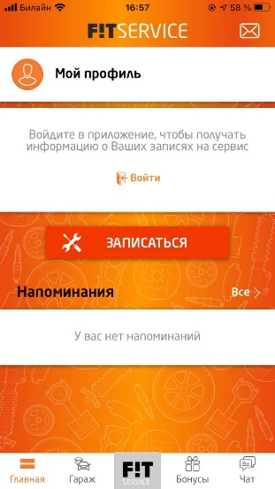

Рисунок 1 – Главная страница

У приложения есть шапка, информационная часть и навигационное меню в нижней части экрана. Шапку приложения составляет название автосервиса и кнопка сообщений. В навигационном меню имеются кнопки для перехода между экранами «Главная», «Гараж», «FIT SERVICE», «Бонусы», «Чат». Внутри информационной части приложение предлагает выполнить вход, записаться в сервис и просмотреть напоминания.

Ниже на рисунке (Рисунок 2) представлена страница «Гараж»

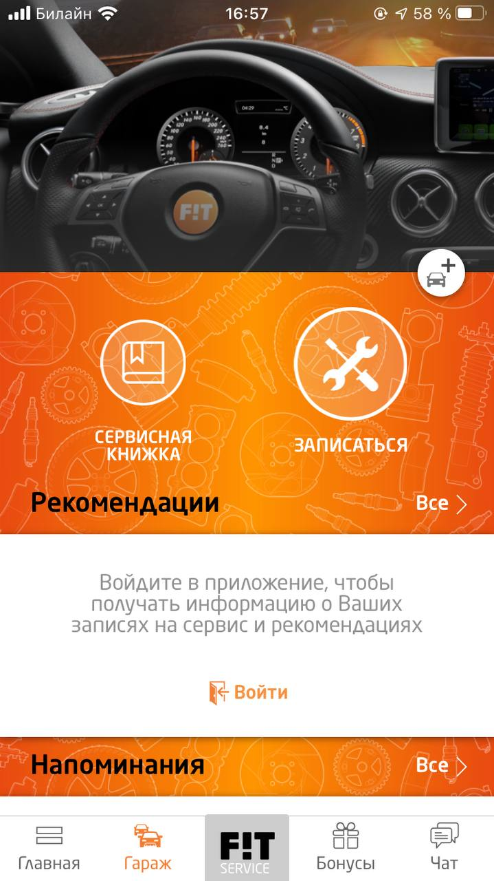

Рисунок 2 – Страница «Гараж»

На данной странице можно записаться в автосервис и просмотреть сервисную книжку добавленного автомобиля. На рисунке (Рисунок 3) ниже представлена страница «FIT SERVICE».

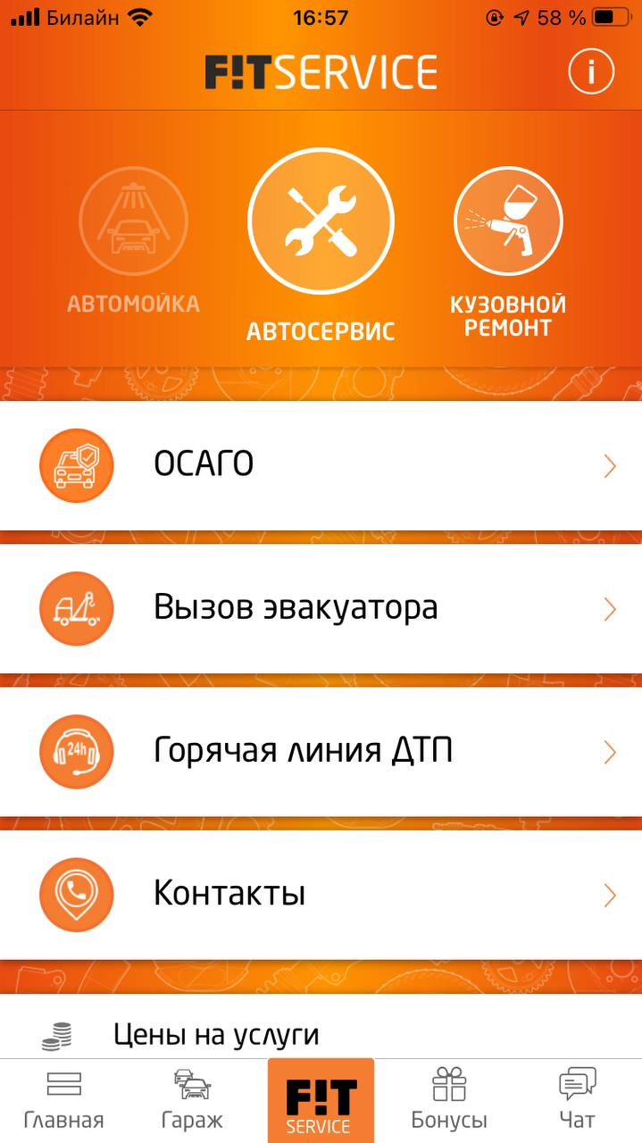

Рисунок 3 – Страница «FIT SERVICI»

Внутри информационной части данной страницы имеется возможность вывоза эвакуатора, однако, нажав кнопку «ОСАГО», вас переведут на страницу в браузере. При нажатии «Горячая линия ДТП» появится всплывающее окно с номером телефона. По нажатию «Контакты» появится страница с адресами сервиса в городе.

Ниже на рисунок (Рисунок 4) представлена страница «Бонусы»

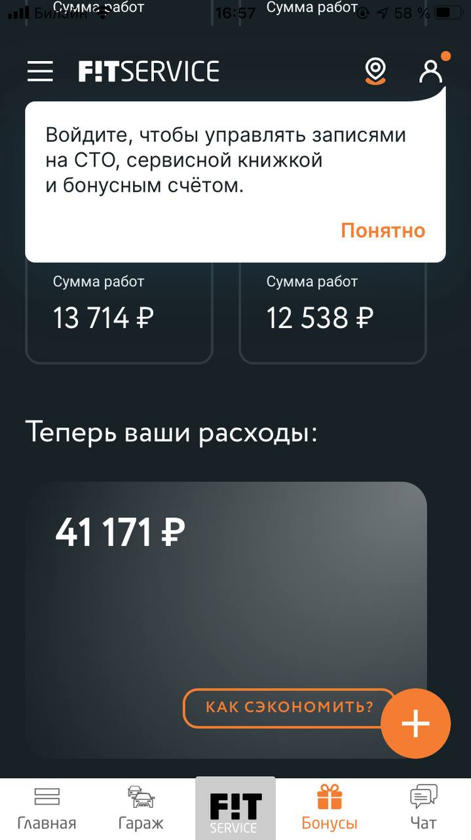

Рисунок 4 – Страница «Бонусы»

Данная страница отличается от остальных тёмным цветовым решением. Она информирует пользователя о бонусной программе автосервиса

На рисунке (Рисунок 5) ниже представлена страница «Чат»

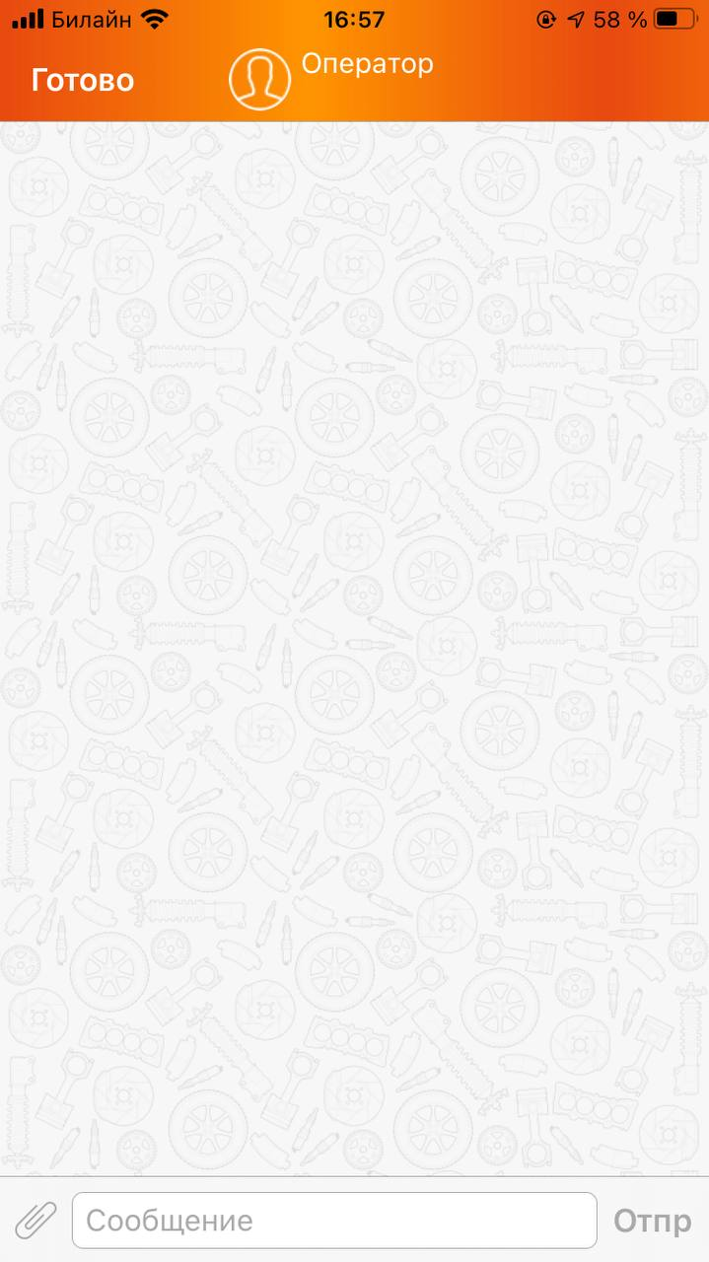

Рисунок 5 – Страница «Чат»

На данной странице имеется возможность общения с оператором.

Исходя из рассмотрения данного приложения можно сделать вывод:

Плюсы приложения:

* оснащенность главными функциями;
* цветовая гамма состоит из трёх основных цветов.

Минусы:

* отсутствие возможности просмотреть услуги автосервиса без заполнения поля с выбором автомобиля;
* некоторые страницы не гармонируют между собой, то есть все страницы светлые, а страница «Бонусы» тёмная;
* отсутствие возможности просмотра отзывов об услугах автосервиса.

В заключении трендами в разработке являются: возможность регистрации и авторизации, возможность просмотра имеющихся услуг, запись информации об автомобиле, просмотр отзывов, чат с оператором.

# Проектирование приложения

## UI/UX дизайн проекта

Дизайн проекта был разработан в программе Figma.

Для проекта были определены основные экраны:

* экран регистрации;
* экран авторизации;
* экран записи в автосервис;
* экран личного кабинета;
* экран чата с оператором;
* экран отзывов клиентов.

Цветовая гамма была выбрана посредством изучения информации о цветовосприятии цветов, как мужчин, так и женщин. Мужчины предпочитают монохромность или сочетание цветов, расположенных в спектре рядом. А еще для них привлекательны черный и оттенки серого. Женщины более серьезно относятся к подбору цветов и их сочетаемости и более чувствительны к явлению цветовой гармонии, выбирая сочетания дополнительных цветов, неприемлемые для мужчин. Например, оранжевого и фиолетового или желтого и синего.

Потому было принято решение в разработке макета отдать предпочтение спокойным цветам: синий, черный, белый. Но стоит заметить, что данные цвета, разбавленные изображениями, не выглядят скучно, а весьма лаконично.

Ниже на рисунке (Рисунок 6) представлен логотип автосервиса.



Рисунок 6 – Логотип автосервиса

На логотипе изображена тематическая приложению иллюстрация.

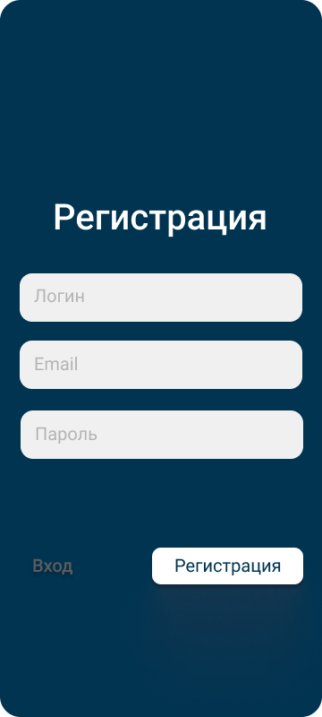На рисунке (Рисунок 7) ниже представлена страница регистрации.

Рисунок 7 – Страница «Регистрации»

На данной странице мобильного приложения предоставлена возможность зарегистрироваться новому пользователю, а в случае существования аккаунта у пользователя, он может перейти на страницу входа.

На рисунке (Рисунок 8) ниже представлена страница входа в приложение.

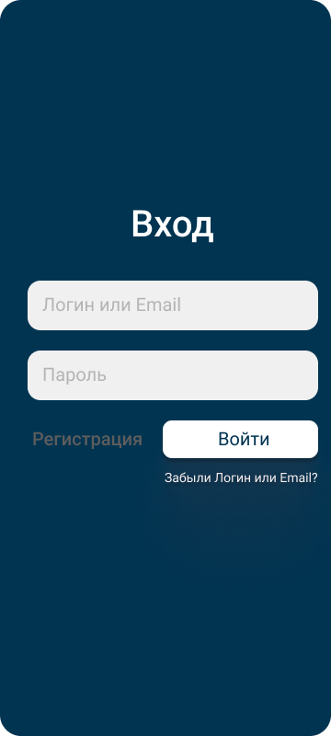Рисунок 8 – Страница «Входа»

На данной странице имеется возможность входа в приложение, если пользователь ещё не зарегистрирован, он может перейти к странице регистрации.

На рисунке (Рисунок 9) ниже представлена страница записи в автосервис.

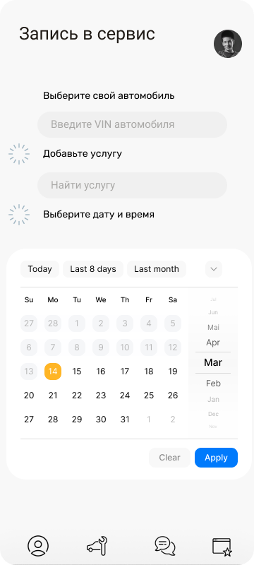Рисунок 9 – Страница «Услуги»

На данной странице клиент имеет возможность записаться в автосервис. Для этого ему достаточно заполнить поле с VIN автомобиля, выбрать необходимую услугу, выбрать свободную дату и записаться.

На рисунке (Рисунок 10) ниже представлена страница чата с оператором.

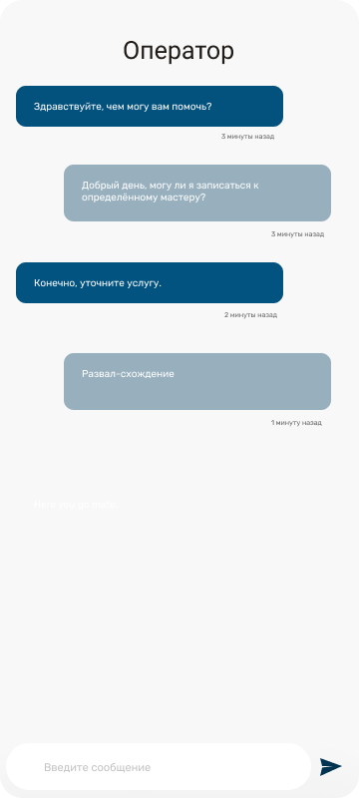

Рисунок 10 – Страница «Чата»

На данной странице имеется возможность общения с оператором по интересующим вопросам на соответствующие автосервису темы.

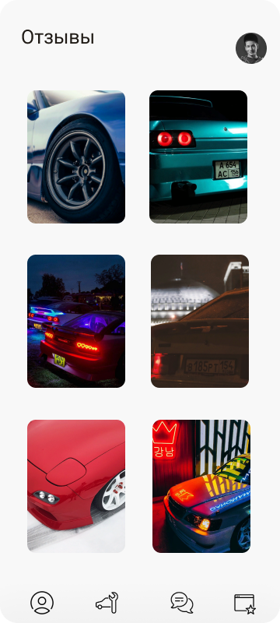На рисунке (Рисунок 11) ниже представлена страница отзывов.

Рисунок 11 – Страница «Отзывы»

На данной странице клиент имеет возможность просмотреть оставленные другими клиентами отзывы.

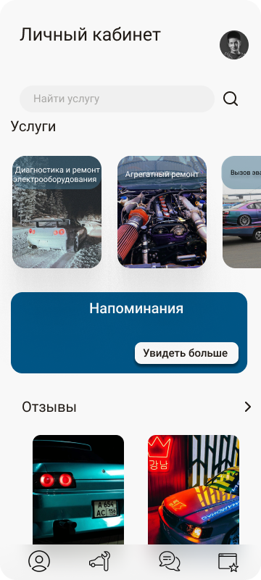На рисунке (Рисунок 12) ниже представлена страница личного кабинета.

Рисунок 12 – Страница «Личный кабинет»

На данной странице представлена возможность поиска услуг, перехода на другие страницы приложения.

## Выбор технологии, языка и среды программирования

Средой программирования была выбрана программа Android Studio версии. Языком программирования является Java.

Используемый сервис для базы данных и аутентификации – Firebase.

# Разработка мобильного приложения

## Разработка базы данных

К проекту был подключён сервис Firebase посредством помощника Firebase в программе Android Studio и прописывания кода в файлах проекта.

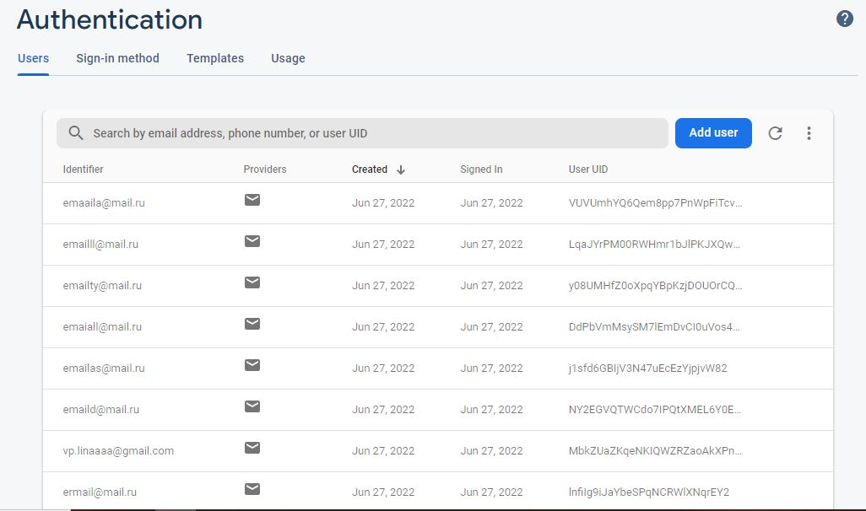С помощью Authentication Firebase была реализована аутентификация пользователей (Рисунок 13), условием которой является наличие пароля и электронной почты у пользователя. Так же при заполнении полей регистрации происходит проверка заполнения: валидация пароля и электронной почты.

Рисунок 13 – Аутентификация пользователей

В ходе анализа были выявлены сущности: запись на приём, чат, пользователи, услуги.

На рисунке (Рисунок 14) ниже представлена таблица «Пользователи», которая включает в себя контакт пользователя и VIN его автомобиля.

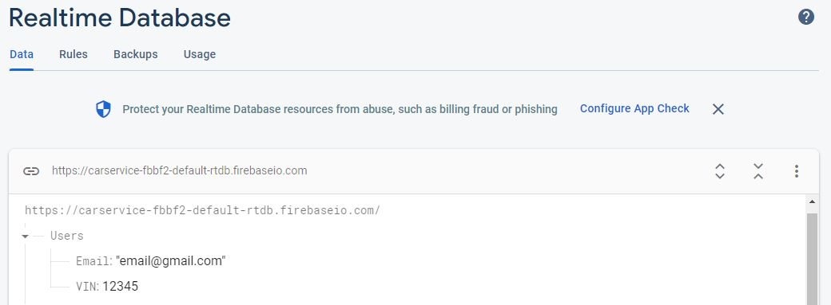

Рисунок 14 – Таблица «Пользователи»

На рисунке (Рисунок 15) ниже представлена таблица «Запись на приём», которая включает в себя название услуги, дату записи и VIN обслуживаемого автомобиля.

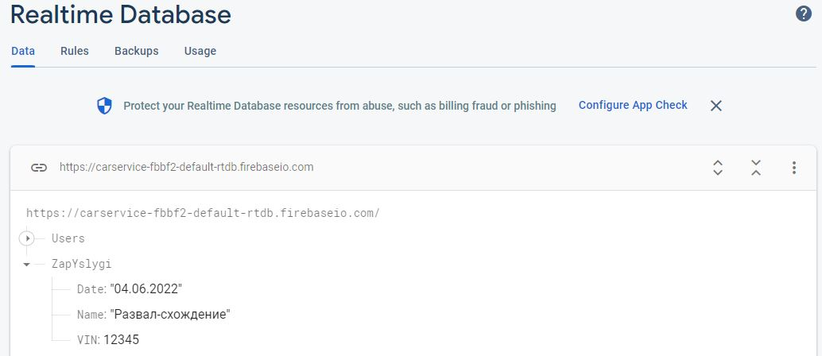Рисунок 15 – Таблица «Запись на приём»

## Разработка используемых плагинов

Ниже приведен листинг (Листинг 1), на котором изображено название эмулятора для запуска приложения в Android Studio.

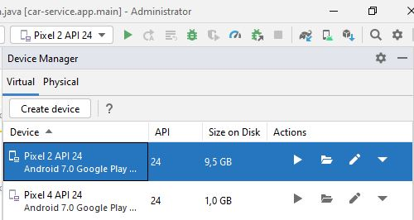

Листинг 1 – Эмулятор

Так же были использованы, как встраиваемые плагины, так и дополнительные. Ниже приведен листинг, (Листинг 2) используемых плагинов.

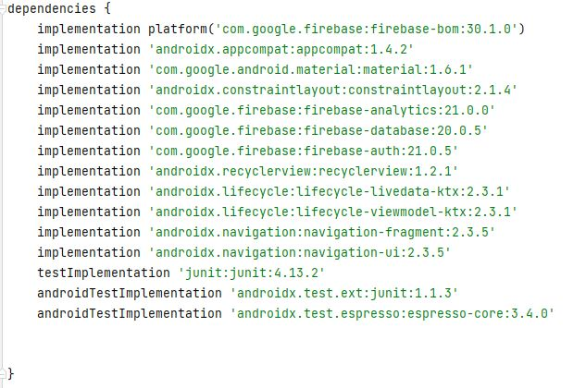

Листинг 2 – Плагины

Добавленные плагины предназначаются для подключения Firebase, RealTime Database, Auth и навигационного меню.

## Описание разработанных процедур и функций

В приложении разработаны следующие функции:

* регистрация и авторизация;
* переход между страницами с помощью навигационного меню;
* запись на приём;
* просмотр услуг автосервиса;
* появление календаря по нажатию на после с выбором даты;
* чат.

Ниже представлен листинг (Листинг 4) кода, который отвечает за регистрацию пользователя в системе.

public class MainActivity extends AppCompatActivity {  
  
 EditText inputemail, inputpassword, cconformpassword;  
 Button registerBtn, vxodBtn;  
 String emailPattern = "[a-zA-z0-9._-]+@[a-z]+\\.+[a-z]+";  
 ProgressDialog progressDialog;  
  
 FirebaseAuth mAuth;  
 FirebaseUser mUser;  
  
  
  
 @Override  
 protected void onCreate(Bundle savedInstanceState) {  
 super.onCreate(savedInstanceState);  
 setContentView(R.layout.*activity_main*);  
  
 vxodBtn = findViewById(R.id.*vxodBtn*);  
 inputemail = findViewById(R.id. *inputemail*);  
 inputpassword = findViewById(R.id. *inputpassword*);  
 cconformpassword = findViewById(R.id.*cconformpassword*);  
 registerBtn = findViewById(R.id. *registerBtn*);  
 progressDialog = new ProgressDialog(this);  
  
 mAuth = FirebaseAuth.*getInstance*();  
 mUser = mAuth.getCurrentUser();  
  
 vxodBtn.setOnClickListener(new View.OnClickListener() {  
 @Override  
 public void onClick(View view) {  
 startActivity(new Intent(MainActivity.this, login.class));  
 }  
 });  
  
  
 registerBtn.setOnClickListener(new View.OnClickListener() {  
 @Override  
 public void onClick(View view) {  
 PerforAuth();  
 }  
 });  
 }  
  
  
  
 private void PerforAuth() {  
 String email = inputemail.getText().toString();  
 String password = inputpassword.getText().toString();  
 String conformpassword = cconformpassword.getText().toString();  
  
 if(password.isEmpty() || password.length()<6)  
 {  
 inputpassword.setError("Введите пароль, не менее 6 символов");  
 } else if(!password.equals(conformpassword))  
 {  
 cconformpassword.setError("Пароли не совпадают");  
 }  
 else{  
 progressDialog.setMessage("Пожалуйста, подождите");  
 progressDialog.setTitle("Регистрация");  
 progressDialog.setCanceledOnTouchOutside(false);  
 progressDialog.show();  
  
  
  
 mAuth.createUserWithEmailAndPassword(email, password).addOnCompleteListener(new OnCompleteListener<AuthResult>() {  
 @Override  
 public void onComplete(@NonNull Task<AuthResult> task) {  
 if (task.isSuccessful())  
 {  
 progressDialog.dismiss();  
 sendUserToNextActivity();  
 Toast.*makeText*(MainActivity.this, "Регистрация прошла успешно", Toast.*LENGTH_LONG*).show();  
  
 }  
 else {  
 progressDialog.dismiss();  
 Toast.*makeText*(MainActivity.this, ""+task.getException(), Toast.*LENGTH_LONG*).show();  
  
 }  
 }  
 });  
 }  
 }  
  
 private void sendUserToNextActivity() {  
 Intent intent = new Intent(MainActivity.this, Home.class);  
 intent.setFlags(Intent.*FLAG_ACTIVITY_CLEAR_TASK*| Intent.*FLAG_ACTIVITY_NEW_TASK*);  
 startActivity(intent);  
 }  
  
  
}

Листинг 4 – Регистрация пользователя

Во время регистрации происходит проверка пароля пользователя на соответствие: пароль состоит не менее из 6 символов и совпадает с повторным ведением пароля. А также, если пользователь с данным адресом электронной почты уже зарегистрирован, пользователь получит предупреждение об этом.

Ниже на листинге (Листинг 5) кода представлен метод перехода на другую активность.

vxodBtn.setOnClickListener(new View.OnClickListener() {  
 @Override  
 public void onClick(View view) {  
 startActivity(new Intent(MainActivity.this, login.class));  
 }  
 });  
  
  
 registerBtn.setOnClickListener(new View.OnClickListener() {  
 @Override  
 public void onClick(View view) {  
 PerforAuth();  
 }  
 });  
}

Листинг 5 – Переход на другие активности

Ниже на листинге (Листинг 6) представлен код, отвечающий за авторизацию пользователя в системе.

public class login extends AppCompatActivity {  
  
 EditText inputemail, inputpassword;  
 Button loginBtn;  
 Button createNewAccount;  
 String emailPattern = "[a-zA-z0-9._-]+@[a-z]+\\.+[a-z]+";  
 ProgressDialog progressDialog;  
  
 FirebaseAuth mAuth;  
 FirebaseUser mUser;  
  
 @Override  
 protected void onCreate(Bundle savedInstanceState) {  
 super.onCreate(savedInstanceState);  
 setContentView(R.layout.*activity_login*);  
  
 inputemail = findViewById(R.id.*inputemail*);  
 inputpassword = findViewById(R.id.*inputpassword*);  
 loginBtn = findViewById(R.id.*loginBtn*);  
 createNewAccount = findViewById(R.id.*createNewAccount*);  
  
 progressDialog = new ProgressDialog(this);  
  
 mAuth = FirebaseAuth.*getInstance*();  
 mUser = mAuth.getCurrentUser();  
  
  
 createNewAccount.setOnClickListener(new View.OnClickListener() {  
 @Override  
 public void onClick(View view) {  
 startActivity(new Intent(login.this, MainActivity.class));  
 }  
 });  
  
 loginBtn.setOnClickListener(new View.OnClickListener() {  
 @Override  
 public void onClick(View view) {  
 perforLogin();  
 }  
 });  
  
  
 }  
  
 private void perforLogin() {  
  
 String email = inputemail.getText().toString();  
 String password = inputpassword.getText().toString();  
  
 if (password.isEmpty() || password.length() < 6) {  
 inputpassword.setError("Введите пароль, не менее 6 символов");  
 } else {  
 progressDialog.setMessage("Пожалуйста, подождите");  
 progressDialog.setTitle("Вход");  
 progressDialog.setCanceledOnTouchOutside(false);  
 progressDialog.show();  
  
 mAuth.signInWithEmailAndPassword(email, password).addOnCompleteListener(new OnCompleteListener<AuthResult>() {  
 @Override  
 public void onComplete(@NonNull Task<AuthResult> task) {  
 if (task.isSuccessful()) {  
 progressDialog.dismiss();  
 Toast.*makeText*(login.this, "Вход выполнен", Toast.*LENGTH_LONG*).show();  
 }else  
 {  
 progressDialog.dismiss();  
 Toast.*makeText*(login.this, ""+task.getException(), Toast.*LENGTH_LONG*).show();  
  
 }  
 }  
 });  
 }  
  
 }  
  
 private void sendUserToNextActivity() {  
 Intent intent = new Intent(login.this, Home.class);  
 intent.setFlags(Intent.*FLAG_ACTIVITY_CLEAR_TASK*| Intent.*FLAG_ACTIVITY_NEW_TASK*);  
 startActivity(intent);  
 }  
  
}

Листинг 6 – Авторизация пользователя

Авторизация была выполнена с помощью сервиса Firebase Auth.

# Тестирование

## Протокол тестирования дизайна приложения

Для проведения тестирования дизайна приложение было выбрано устройство Honor 10i c разрешение экрана 2340×1080.

Проверка была проведена на:

* оптимальный размер кнопок;
* читабельный размер шрифта;
* приятное глазу цветовое сочетание;
* корректное расположение элементов;

## Протокол тестирования функционала приложения

Для проверки правильности ввода пароля при регистрации были проведены UnitTests, которые изображены ниже на листинге (Листинг 3):

public class PasswordUtils {  
  
 private static final String *VALID_PASSWORD_REGEX* = "((?=.*\\d)(?=.*[a-z])(?=.*[A-Z])(?=.*[@#$%=:\\?]).{8,12})";  
  
 @Test  
 public void validatePassword_EmptyString() {  
 *// setup* String password = "";  
  
 *// execute* boolean actual = PasswordUtils.*validatePassword*(password);  
  
 *// assert  
 assertFalse*(actual);  
 }  
  
 @Test  
 public void validatePassword_Null() {  
 *// setup* String password = null;  
  
 *// execute* boolean actual = PasswordUtils.*validatePassword*(password);  
  
 *// assert  
 assertFalse*(actual);  
 }  
  
 @Test  
 public void validatePassword_Missing_OneNumber() {  
 *// setup* String password = "Abcdefg#";  
  
 *// execute* boolean actual = PasswordUtils.*validatePassword*(password);  
  
 *// assert  
 assertFalse*(actual);  
 }  
  
 @Test  
 public void validatePassword_LengthTooLong() {  
 *// setup* String password = "Abcdefg5#abcdefgabcd";  
  
 *// execute* boolean actual = PasswordUtils.*validatePassword*(password);  
  
 *// assert  
 assertFalse*(actual);  
 }  
  
 @Test  
 public void validatePassword_Missing_OneUpperCaseLetter() {  
 *// setup* String password = "abcdefg5#";  
  
 *// execute* boolean actual = PasswordUtils.*validatePassword*(password);  
  
 *// assert  
 assertFalse*(actual);  
 }  
   
  
  
 public static boolean validatePassword(String password) {  
 return (password != null && password.matches(*VALID_PASSWORD_REGEX*));  
 }  
}

Листинг 3 – UnitTests

Так же для тестирования функционала были разработаны TestCase.

Test-Case №1

Название тест кейса: Регистрация

Предусловия тест кейса: приложение открыто02

Шаги тест кейса:

* 1. шаг тест кейс №1:открыть страницу регистрации;
  2. шаг тест кейса №2: заполнить все поля;
  3. шаг тест кейса №3: нажать на кнопку «регистрация».

Ожидаемый результат тест кейса:

Пользователь зарегистрирован в системе.

Статус кейса: выполнено.

Test-Case №2

Название тест кейса: Авторизация

Предусловия тест кейса: пользователь зарегистрирован

Шаги тест кейса:

* 1. шаг тест кейс №1: открыть страницу авторизации;
  2. шаг тест кейса №2: заполнить все поля;
  3. шаг тест кейса №3: нажать на кнопку «Вход».

Ожидаемый результат тест кейса:

Пользователь войдёт в систему.

Статус кейса: выполнено.

Test-Case №3

Название тест кейса: Переход на другую активность

Предусловия тест кейса: пользователь вошёл в систему

Шаги тест кейса:

1. шаг тест кейс №1: открыть страницу с навигацией;
2. шаг тест кейса №2: нажать на желаемую кнопку.

Ожидаемый результат тест кейса:

Пользователь перешёл на необходимую ему страницу.

Статус кейса: выполнено.

Заключение

В результате работы было разработано клиентское мобильное приложение для автосервиса.

Во время разработки возникли трудности с подключением сервиса Firebase к проекту, проблема была решена изменением Android на AndroidX. AndroidX – это переработанная библиотека, чтобы сделать имена пакетов более понятными.

В дальнейшем планируется совершенствовать приложение и добавить уже к имеющемуся функционал.

Библиография

1. Android Developers [электронный ресурс]: Документация Android Stusio – https://developer.android.com/docs/
2. Help Center [электронный ресурс]: Документация Java: https://docs.oracle.com/en/java/
3. Автостат [электронный ресурс]: Структура российских автовладельцев по возрасту и маркам https://www.autostat.ru/infographics/40710/
4. Firebase [электронный ресурс]: Документация Firebase - https://firebase.google.com/docs?hl=uk
5. Material Design [электронный ресурс]: Bottom Navigation: https://material.io/components/bottom-navigation/android
6. Git [электронный ресурс]: Документация Git: https://git-scm.com/
7. Figma [электронный ресурс]: Прототипирование проектов https://www.figma.com/

Приложение А

Техническое задание

Министерство образования Новосибирской области

ГБПОУ НСО «Новосибирский авиационный технический колледж

имени Б.С. Галущака»

**разработка мобильного приложения для автосервиса**

НАТКиГ.202100.010.000ПЗ

Выполнил:

студент группы

ПР-20.106

Петрищева А.В.

2022

**Содержание**

Введение 34

1 Назначения разработки 35

2 Требования к мобильному приложению 36

2.1 Требования к функциональным характеристикам 36

2.2 Требования к надёжности 36

2.3 Условия эксплуатации 37

2.4 Требования к составу и параметрам технических средств 2337

2.5 Требования к информационной и программной совместимости 2337

2.6 Требования к защите информации 38

2.7 Требования к маркировке и упаковке 2338

3 Требования к программной документации 2338

4 Технико-экономические показатели 2338

5 Стадии и этапы разработки 23638

6 Порядок контроля и приёмки 2339

**Введение**

Настоящее техническое задание распространяется на разработку информационной системы «Разработка мобильного приложения для автосервиса», используемого для записи на приём, просмотра услуг, чата с оператором.

Наименование приложения: «Garage54».

Краткая характеристика области применения: приложение для автосервиса – полезное оснащение телефона автовладельца. При необходимости пользователь может просмотреть имеющиеся в автосервисе услуги, записаться на приём и обратиться за помощью к оператору.

Условные обозначения и сокращения:

БД – База данных;

ИС – Информационная система;

ОС – Операционная система;

СТО – Станция технического обслуживания.

Основанием для проведения разработки является Протокол №6 от 21 февраля 2022 года.

Наименование темы разработки – «Разработка мобильного приложения для автосервиса».

Условное обозначение темы разработки – «Автосервис – Garage54».

**1** **Назначение разработки**

Основное назначение мобильного приложения заключается в:

* осведомлении клиентов об услугах;
* возможности клиента записи на приём.

Лица, которые могут работать с данной Системой:

пользователь – просматривает услуги, регистрируется, авторизуется, оформляет запись;

администратор – добавляет и редактирует услуги, просматривает записи.

**2 Требования к мобильному приложению**

2.1 Требования к функциональным характеристикам

Требования к составу выполняемых функций:

* регистрация и авторизация пользователей;
* просмотр имеющихся услуг;
* запись на приём;
* чат с оператором.

Входные данные должны быть организованы в виде вводимого, в специальную форму, текста, соответствующего определённому шаблону. Данные, вводимые вручную, проверяются на корректность.

**2.2 Требования к надёжности**

Обеспечение устойчивого функционирования должно выполняться несколькими действиями:

* организация бесперебойного питания оборудования пользователя;
* использование лицензионного программного обеспечения;
* организация стабильного интернет-соединения.

Приложение должно контролировать входную информацию:

* соблюдение типов данных при заполнении полей;
* операции изменения, удаления и сохранения.

Время восстановления после отказа, вызванного сбоем электропитания технических средств, не фатальным сбоем ОС или файловой системы, не должно превышать 15 минут при соблюдении условий эксплуатации технических и программных средств и правильной настройки операционной системы.

**2.3 Условия эксплуатации**

Обслуживание ИС включает в себя:

1. информационное обслуживание – ввод и редактирование информации БД;
2. системное администрирование БД ИС.

**2.4 Требования к составу и параметрам технических средств**

Для работы приложения на устройстве требуется: объем свободной памяти не менее 3 ГБ, версия устройства Android 10 и выше.

**2.5 Требования к информационной и программной совместимости**

Проектирование взаимодействия с файловой системой должно быть выполнено в рамках разработки курсового проекта. При разработке взаимодействия с файловой системой должен быть использован язык программирования Java.

**2.6 Требования к защите информации**

Доступ к информации БД предоставляется только администратору базы данных.

**2.7** **Требования к маркировке и упаковке**

Требования к маркировке и упаковке не предъявляются.

**3 Требования к программной документации**

Состав программной документации должен включать в себя:

* техническое задание;
* проектную документацию.

**4 Технико-экономические показатели**

Экономические преимущества разработки и ориентировочная экономическая эффективность не рассчитывается.

**5 Стадии и этапы разработки**

Таблица 1 – Стадии разработки

|  |  |  |  |
| --- | --- | --- | --- |
| № | Название этапа | Срок, даты | Отчётность |
| 1 | Исследование предметной области | 25.03.2022-28.03.2022 | Пояснительная записка |
| 2 | Выбор моделей, описывающих предметную область | 01.04.2022-03.04.2022 | Пояснительная записка |
| 3 | Разработка технического задания | 03.04.2022-05.04.2022 | Техническое задание |
| 4 | Изучение Java и Firebase | 01.04.2022-  18.04.2022 | Пояснительная записка |
| 5 | Анализ требований и уточнение спецификаций | 14.04.2022 | Спецификации программного обеспечения |
| 6 | Проектирование структуры мобильного приложения, проектирование компонентов (технический проект) | 15.04.2022-29.04.2022 | Схема структурная системы и спецификации компонентов |
| 8 | Кодирование клиентской части | 01.05.2022-20.06.2022 | Программный  Продукт |
| 9 | Тестирование компонентов.  Сборка и комплексное тестирование | 20.06.2022 | Тексты программных компонентов |
| 10 | Разработка программной  документации | 24.06.2022 – 26.06.2022 | Программная  документация |
| 12 | Защита | 27.06.2022 |  |

**6 Порядок контроля и приёмки**

Виды испытаний – защита курсового проекта.

Общее требования к приёмке:

* техническое задание;
* пояснительная записка;
* программный продукт;
* презентация.